**Поездка на Холм Воинской Славы г.Кузнецка**

В рамках патриотического воспитания и культурного наследия, акции, приуроченной к Международному Дню памятников и исторических мест, также в рамках проекта «Культурная суббота» в преддверии Дня Победы учащиеся 6а класса МБОУ СОШ с.Большой Труев вместе со своим классным руководителем Хальметовой Г.Р. совершили экскурсию по г. Кузнецку и посетили Холм Воинской Славы. Холм Славы - архитектурная, художественная и историческая достопримечательность города Кузнецка Пензенской области. Это мемориальный комплекс, созданный в 1975 году по проекту П.А.Талько и Е.П.Линцбаха. В России подобный памятник ландшафтной архитектуры единственный.  
Мемориальный парк расположен на склоне, имеющем древнее название Мары. Семидесятиметровая лестница ведёт к вершине холма, на которой находятся захоронения и установлена скульптурная группа из трёх воинов на фоне знамени победы. Автор монумента Пётр Антонович Талько. Под его руководством группа ленинградских строителей монтировала памятник.

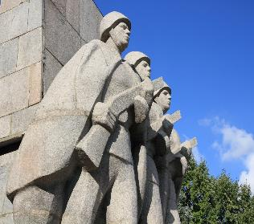 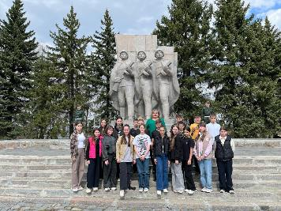  
  
У подножия горит Вечный Огонь и в нём захоронена капсула с обращением к потомкам, которую нужно вскрыть в 2045 году. В пионерском детстве многие несли вахту здесь. Всё, как положено, торжественно, пионерская форма, галстук, салют. На строительство мемориала деньги собирали сами горожане и многие участвовали в строительстве.  
Напротив Воинов расположены бюсты Героев Советского Союза, рядом воинские орудия. Сейчас по ним мальчишки лазают, изучают. С холма красивый вид на город Кузнецк. А со стороны города вид на многочисленные террасы, на которых установлены плиты с перечислением кузнечан, погибших в Великой Отечественной Войне. Здесь около четырёх тысяч фамилий и списки продолжают пополняться поисковиками. А люди всё никак не навоюются и не навоюются. Холм Славы оставил разные эмоции у ребят: у кого-то грусть и печаль за тех, кто отдал свои жизни ради нас, а кто-то испытывал чувство гордости за наших героев, за наш непобедимый народ. Обучающихся остались довольны поездкой и обещали ещё раз сюда вернуться.

Измаилова Т.Р., ответственная за ВР

